**ЗАВДАННЯ 3**

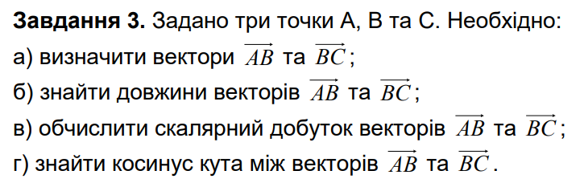

**octave:1>** % Координати точок

**octave:1>** A=[2 5 5]

A =

2 5 5

**octave:2>** B=[4 7 3]

B =

4 7 3

**octave:3>** C=[-1 4 4]

C =

-1 4 4

**octave:4>** vAB=B-A % вектор а=АB

vAB =

2 2 -2

**octave:6>** vBC=C-B % вектор b=BС

vBC =

-5 -3 1

**octave:6>** dAB=norm(vAB)

dAB = 3.4641

**octave:7>** dBC=norm(vBC)

dBC = 5.9161

**octave:8>** ab=dot(vAB,vBC) % скалярний добуток ab

ab = -18

**octave:9>** % ab=-18<0 (тупий кут)

**octave:10>** cosB= dot(vAB,vBC)/(norm(vAB)* norm(vBC))

cosB = -0.8783

ДОДАЙТЕ ФОТО розв’язання ЗАВДАННЯ 3 у зошиті